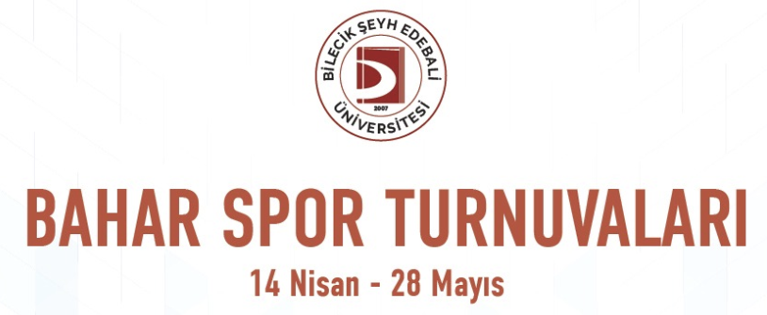

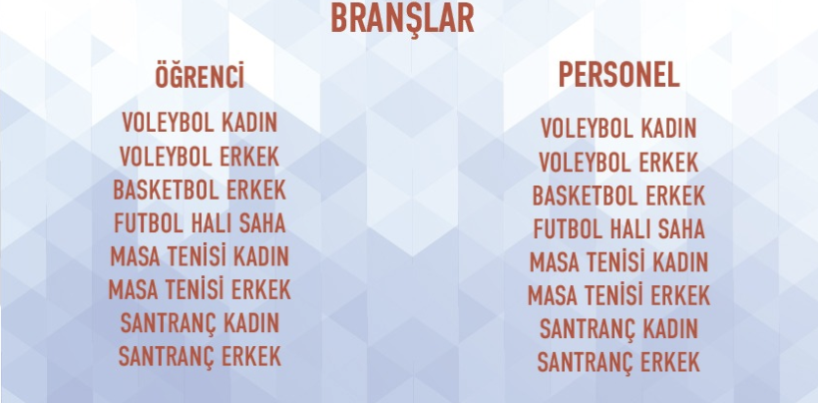

Son başvuru tarihi 17 Mart 2025

Müracaat

|  |  |  |
| --- | --- | --- |
| **Futbol - Masa Tenisi** | **Basketbol - Satranç** | **Voleybol** |
| Erkan Hüseyin AKPINAR | Muhammed MALKOÇ | Keziban ERKAL |
| Bilgisayar Müh. Ölçme Donanım Lab. | EEM. Güç Elektroniği Lab. | Kat 3 - C341 |